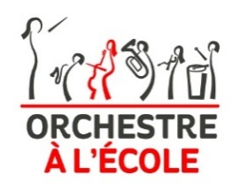

Ville / Commune de l’orchestre :
Etablissement scolaire :
Etablissement d’enseignement artistique :
Chef d’orchestre (Nom / Prénom / Téléphone / Adresse email) :

Instrumentarium

Pupitres = exemple : si votre effectif de flute est séparé en 2 pupitres, jouent deux partitions différentes, merci de l’indiquer (2 pupitres ou 1 pupitre)

- Si plusieurs orchestres concernés par le projet, merci de séparer les orchestres

Instruments  (préciser si Bb, clé de fa etc …) | Effectif |  |  | Pupitres
Instruments  (préciser si Bb, clé de fa etc …) | Elèves | Adultes | Total | Pupitres

Accessoires de percussions : merci de préciser le matériel à votre disposition ci-dessous :

Peaux de percussions : merci de préciser ci-dessous le nombre et le type :

Répertoire de l’orchestre

Auteur-compositeur, titre du morceau, durée

Cahier des charges pour l’arrangement d’un morceau par l’arrangeur.euse de l’association Orchestre à l’Ecole

Physionomie de l’orchestre

Indiquez en gras l’âge de l’orchestre

Année 1 Année 2 Année 3 Année 4 Année 5 Année 6

Indiquez en gras le mode de transmission

oral – écrit – hybride (précisez)

Concernant l’apprentissage, indiquez en gras si selon vous, votre orchestre est plutôt

rapide – lent – ça dépend (précisez)

Ambitus

Merci de joindre le conducteur du dernier morceau travaillé avec les élèves

Avez-vous des remarques, précisions, demandes particulières ou toutes autres choses à signaler ?

